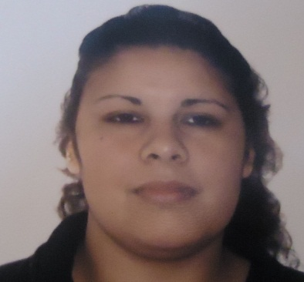**Claudia Andrea Mongelos**

Lugar de nacimiento: Puerto Madryn.

Fecha de nacimiento: 30-09-1986

Edad: 26 años.

D.N.I: 32.429.383

Dirección: Esteban Williams 603.

Estado civil: casada.

Celular: (280)154220454.

Teléfono: (280)4455288.

Hijos: 2.

**ESTUDIOS CURSADOS:**

- Estudios secundarios (completos): escuela provincial nº775.Puerto Madryn.Chubut.

- Estudios primarios (completos): escuela provincial nº152 Armada Argentina.Puerto Madryn.Chubut.

**EXPERIENCIA LABORAL:**

* ENERGY SUR s.r.l (servicompras): Tareas generales. Desde el 13-03-2008 al 10-08-2010.
* Cajera.
* Repositora.
* Tareas de limpieza.
* Deposito.
* Auditoria.
* Atención de proveedores.

**PASANTIAS LABORALES:**

* ALUAR: desde 1 de Agosto al 29 de septiembre. Área de seguridad e higiene.